Gerda’s Ferienhäuser
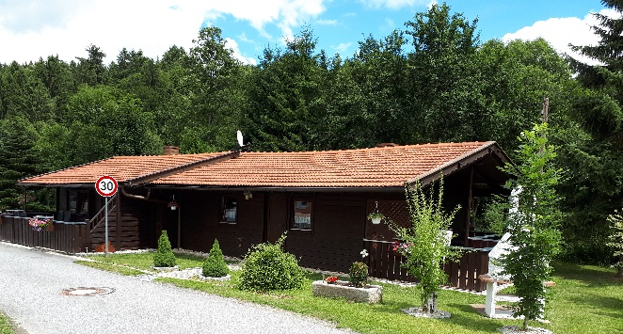

Gerda Resch - Fürstberg 10 - 94536 Eppenschlag

Tel.: 09928/437 - Mobil: 0171/5828858
Mail: ludwigresch@gmx.de
www.gerdas-ferienhaeuser.de

Gerda`s Ferienhäuser

P r e i s l i s t e
01.10.2025 / 31.12.2026

Von - bis pro Tag pro Woche je weitere Pers.
2 Pers. 2 Pers. pro Woche

01.01.2025 – 29.05.2027 € 64,00 € 448,00 € 63,00

+ Endreinigung pauschal € 45,00

° Obige Preise beziehen sich auf 2 Personen / Tag + Strom nach Verbrauch
° Für jede weitere Person ist ein Zuschlag von € 9,00 pro Tag zu bezahlen
° Kinder bis 4 Jahre frei, je Hund € 7,00 pro Tag,
° Kurtaxe € 1,00 pro Pers. pro Tag, Strom je nach Verbrauch
° Die Bettwäsche und Handtücher sind von den Gästen mitzubringen, können aber auf Anfrage gestellt werden.
° Preis pro Bettbezug € 15,00, Handtücher 3 Stck pro Person € 5,00
° in der Ferienzeit An -/ Abreise immer Samstag bzw. Sonntag
50,00 € Kaution bei Anreise bar.

Mit freundlichen Grüßen
Gerda Resch

